a r e r i r o r

le r la r ta r te r

na r ne r ti r li r

te r li at la r a ta r te r le r

Ta ne r lale le r Ela la r nane le r

na r la r ot la r o r ta el le r

et le r İl te r an la r ta ne le r

Taneler
Taner onlar 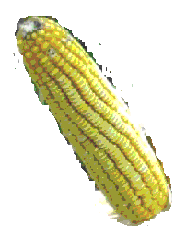 .
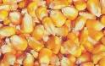
Onlar taneli .
Taner iki al.
Tane tane tanele.
Taner ile İlter taneler.
Tane tane taneler
Onlar taneler.

Terli 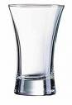
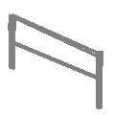
İlter ata atlar.At ile atlar.
İlter atlar atlar.1li 2li atlar.
1 tane 2 tane 3 tane 4 tane 5 tane atlar
İlter atlar atlar terler. İlter terli .
Terli terli . İlter attan in. İlter

e r

er e

ere

te re

ne re

E ren

Nar Ara
Ara Eren ara.Eren iri taneli nar ara.
Taner ile ara.Rana ile ara.
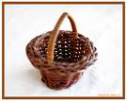
Eren o narlar iri iri.Eren iri taneli 5 nar al. nar al. Eren e
5 tane iri nar at. 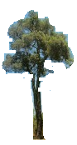tan ellerinle la.
Eren nar arar.Taner tere arar.Rana arar.

a r

ar a

ara

ta ra

na ra

La ra

Ra na

i r

ir i

iri

Na ri n

İri İri Narlar.
Ara Narin ara. İri iri nar ara.
Narin Taner ile ara.İri taneli nar ara.
A a a ! O narlar iri iri.
Taner tan iri iri nar al.Narin i-le al.Rana ile İlter ile al.İri iri al.
İri iri taneli nar al.

